МИНИСТЕРСТВО ОБРАЗОВАНИЯ РЕСПУБЛИКИ БЕЛАРУСЬ

УЧРЕЖДЕНИЕ ОБРАЗОВАНИЯ

«Брестский государственный технический университет»

Кафедра «Интеллектуальные информационные технологии»

Лабораторная работа №5

По дисциплине «Аппаратное и программное обеспечение сетей»

Тема: «Настройка статической маршрутизации на устройствах Cisco»

Выполнил:

студент 3 курса

группы ИИ-21(2)

Литвинюк Т. В.

Проверил:

Степанчук В.И.

Брест 2023

**Цель работы**: используя статическую маршрутизацию, обеспечить взаимодействие конечных устройств (PC1 и PC2). С помощью команды show и утилиты ping удостовериться, возможность взаимодействия конечных устройств обеспечена.

**Вариант 6:**

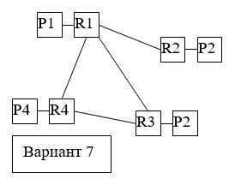

**Задания**:

1. Загрузив lab5-a.pdf, изучить материал; выполнить этапы настройки статической маршрутизации на устройствах Cisco, изложенные в документе. По требованию преподавателя продемонстрировать правильность настройки.

2. Собрать схему сети согласно выданному варианту задания; распределить IP-адреса по аналогии с примером в lab5-a.pdf; составить таблицу сетевых адресов; сконфигурировать устройства.

3. Для собранной схемы сети выполнить настройку статической маршрутизации.

В отчете привести:

- схему сети с IP-адресами

- таблицу IP-адресов

- ход настройки статической маршрутизации по методике, приведенной в lab5-а.pdf

- ход и результаты проверки и тестирования сети по методике, приведенной в lab5-а.pdf

4. По требованию преподавателя продемонстрировать правильность настройки.

5. Подготовиться к защите работы.

**Сеть 1:**

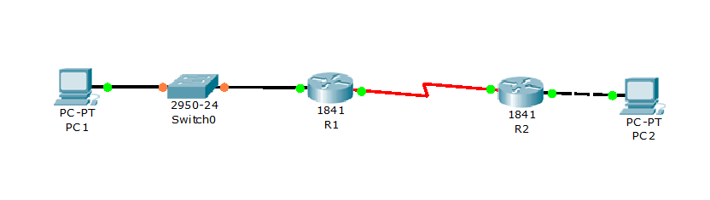

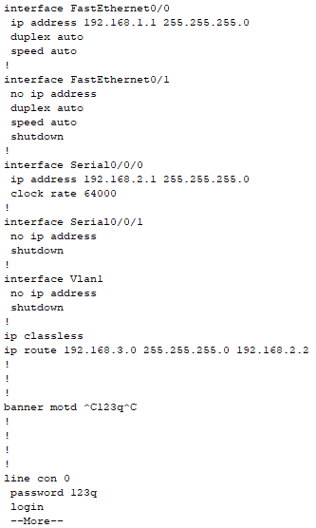

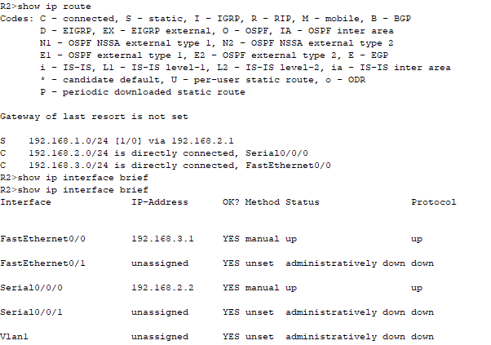

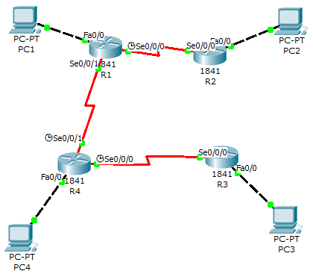**Сеть 2:**

interface FastEthernet0/0

ip address 192.168.1.1 255.255.255.0

duplex auto

speed auto

!

interface FastEthernet0/1

no ip address

duplex auto

speed auto

shutdown

!

interface Serial0/0/0

ip address 192.168.5.12 255.255.255.0

clock rate 64000

!

interface Serial0/0/1

ip address 192.168.8.14 255.255.255.0

!

interface Vlan1

no ip address

shutdown

!

ip classless

ip route 192.168.2.0 255.255.255.0 192.168.5.21

ip route 192.168.4.0 255.255.255.0 192.168.8.41

!

!

!

!

!

!

!

line con 0

line vty 0 4

login

!

!

!

end

Вся настройка топологии 2

Router>show ip route

Codes: C - connected, S - static, I - IGRP, R - RIP, M - mobile, B - BGP

D - EIGRP, EX - EIGRP external, O - OSPF, IA - OSPF inter area

N1 - OSPF NSSA external type 1, N2 - OSPF NSSA external type 2

E1 - OSPF external type 1, E2 - OSPF external type 2, E - EGP

i - IS-IS, L1 - IS-IS level-1, L2 - IS-IS level-2, ia - IS-IS inter area

* - candidate default, U - per-user static route, o - ODR

P - periodic downloaded static route

Gateway of last resort is not set

C 192.168.1.0/24 is directly connected, FastEthernet0/0

S 192.168.2.0/24 [1/0] via 192.168.5.21

S 192.168.4.0/24 [1/0] via 192.168.8.41

C 192.168.5.0/24 is directly connected, Serial0/0/0

C 192.168.8.0/24 is directly connected, Serial0/0/1

Router>show ip interface brief

Interface IP-Address OK? Method Status Protocol

FastEthernet0/0 192.168.1.1 YES manual up up

FastEthernet0/1 unassigned YES unset administratively down down

Serial0/0/0 192.168.5.12 YES manual up up

Serial0/0/1 192.168.8.14 YES manual up up

Vlan1 unassigned YES unset administratively down down

Router>

**Вывод**: используя статическую маршрутизацию, обеспечил взаимодействие конечных устройств (PC1 и PC2). С помощью команды show и утилиты ping удостоверился, возможность взаимодействия конечных устройств обеспечена.